Н.И. ЕГОРОВА, И.Ю. ПЫРЕНКОВА, С.Н. ИГОЛКИНА, И.Н. ШАРИПОВА, В.Ф. ПУЗЫРЕВ, А.П. ОБРЯДИНА, А.Н. БУРКОВ, Н.В. КОРНИЕНКО, HOWARD A. FIELDS, А.С. КОРОВКИН, Н.В. ШАЛУНОВА, Т.А. БЕКТИМИРОВ, К.В. КУЗНЕЦОВ, Н.А.КОЩЕЕВА, Т.И. УЛАНОВА

ООО НПО «Диагностические системы», Нижний Новгород;
ФГУН ГИСК им. Л.А. Тарасевича Роспотребнадзора, Москва;
ГУЗ Нижегородская областная станция переливания крови им. Н.Я. Климовой;
Центр по контролю и профилактике заболеваний, Атланта, США

ДИАГНОСТИЧЕСКИЕ ПРЕИМУЩЕСТВА ТЕСТ-СИСТЕМЫ ДС-ИФА-HBsAg-0,01 ДЛЯ ВЫЯВЛЕНИЯ ПОВЕРХНОСТНОГО АНТИГЕНА ВИРУСА ГЕПАТИТА В

Проведена оценка новой высокочувствительной тест-системы для выявления поверхностного антигена гепатита В (HBsAg) «ДС-ИФА-HBsAg-0,01» (Приоритетная справка № 2006129019 от 10.08.2006). Оценку чувствительности теста проводили с использованием отраслевого стандартного образца ОСО-HBsAg 42-28-311-06П, образцов панелей «Boston Biomedica Inc.» (Вест Бриджуотер, Массачусетс, США) и «ZeptoMetrix Corp.» (Буффало, Нью-Йорк, США). Полученные данные показали, что «ДС-ИФА-HBsAg-0,01» выявляет различные субтипы HBsAg с одинаковой эффективностью и на более раннем сроке сероконверсии относительно тестов сравнения. Наряду с высокой аналитической и диагностической чувствительностью система характеризуется высокой диагностической специфичностью.
Ключевые слова: HBsAg, иммуноферментный анализ, сероконверсия, чувствительность, специфичность

The new highly sensitive test system «DS-EIA-HBsAg-0.01» (Priority Certificate
No. 2006129019 of August 10, 2006) in detecting hepatitis B surface antigen (HBsAg) was assessed. The sensitivity of the test was estimated using the federal standards sample HBsAg
42-28-311-06, panels’ samples Boston Biomedica Inc. (West Bridgewater, Mass., USA) and
ZeptoMetrix Corp. (Buffalo, NY, USA). The findinds have indicated that «DS-EIA-HBsAg-0.01» is equally effective in detecting different subtypes of HBsAg during a seroconversion period earlier than alternative assays. Along with its high analytical and diagnostic sensitivity,
The system shows a high diagnostic specificity.
Key words: HBsAg, enzyme immunoassay, seroconversion, sensitivity, specificity

Поверхностный антиген вируса гепатита В - НВsAg является основным маркером заболевания, регистрируемым задолго до появления клинических признаков болезни. Современные методы выявления HBsAg позволяют обнаруживать его в чрезвычайно низких концентрациях. Согласно Приказу МЗ РФ № 322 от 2002 г. для тест-систем иммуноферментного анализа (ИФА) для выявления HBsAg с 2003 г. регламентируется чувствительность не менее 0,1 МЕ/мл. Однако в отдельных случаях концентрация HBsAg в сыворотке или плазме крови может быть ниже предела чувствительности большинства используемых тест-систем, разрешенных к применению и имеющих диагностическую чувствительность 0,1 МЕ/мл:
- в инкубационном периоде, до начала клинических проявлений заболевания и перед исчезновением НВsAg из крови;
- в случае скрытой инфекции, так называемого оккультного гепатита, при котором не выявляются никакие маркеры вируса, но присутствует вирусная ДНК; другим вариантом скрытой инфекции может быть отсутствие детектируемых концентраций HBsAg при наличии антител к HBsAg [2,4];
- при формировании мутаций в вирусном геноме, вызывающих изменение структуры антигенных эпитопов НВsAg или биологических свойств вируса, например снижение секреции вируса из клеток [6]; при изменении антигенной структуры снижается «узнаваемость» НВsAg с помощью сертифицированных диагностических тестов, и следовательно требуется бóльшая его концентрация для детекции;
- при коинфекции вирусами гепатитов В и С или гепатита В и ВИЧ в результате подавления репликации вируса гепатита В другими вирусами [1, 3, 5].
Случаи возникновения посттрансфузионного гепатита В в результате использования «серонегативной» по HBsAg крови свидетельствуют о необходимости дальнейших работ по созданию и внедрению в практическое здравоохранение методов детекции антигена, обладающих высокой чувствительностью с сохранением высокой специфичности.
Цель настоящей работы – оценка иммуноферментной тест-системы, предназначенной для выявления или подтверждения поверхностного антигена вируса гепатита В в сыворотке (плазме) и препаратах крови (альбумине, фибринолизине, иммуноглобулинах и лейкоцитарном интерфероне) с чувствительностью 0,01 МЕ/мл.
Таблица 1.
Оценка диагностической специфичности тест-системы «ДС-ИФА-HBsAg-0,01»
на разных категориях населения

Группа обследуемых | Количество исследуемых образцов | Количество ложнополо-жительных результатов | Специфичность  в данной группе, %
Здоровые доноры | 5348 | 11 | 99,8
Больные с различными неинфекционными заболеваниями | 95 | 1 | 98,9
Беременные женщины | 381 | 3 | 99,2
Анти-HCV-позитивные | 972 | 3 | 97,7
ВИЧ-инфицированные | 494 | 4 | 99,2
Всего | 7290 | 22 | 99,7

Материалы и методы.
Характеристика теста. В основе нового теста лежит принцип амплификации или усиления сигнала за счет использования пары - биотинового и стрептавидинового конъюгатов. Действующим началом разработанной тест-системы «ДС-ИФА-HBsAg-0,01» являются моноклональные антитела мыши к HBsAg (анти-HBs; «HyTest», Финляндия), сорбированные на стрипах полистиролового планшета («Nunc», Дания). Исследуемый образец вносили в лунку по 0,1 мл. Без стадии отмывки последовательно вносили конъюгат-1, представляющий моноклональные антитела мыши к HBsAg, ковалентно связанные с биотином (ООО НПО «Диагностические системы», Н.Новгород), затем - конъюгат-2 - стрептавидин, меченный пероксидазой хрена («Sigma-Aldrich», Германия). Общая продолжительность реакции - 2 ч 25 мин (42°С).
При использовании шейкера (42°С) время проведения анализа сокращается до 1 ч 25 мин.
Стандартные образцы и панели. Аналитическую чувствительность нового теста оценивали с использованием Отраслевого стандартного образца ОСО-HBsAg 42-28-311-06П (ООО НПО «Диагностические системы», Нижний Новгород, совместно с ФГУН ГИСК им. Л.А.Тарасевича Роспотребнадзора), содержащего HВsAg в концентрации 20 МЕ/мл, откалиброванного по 2-му Международному стандартному образцу HBsAg - Second International Standard for HBsAg, subtype adw2, genotype A, NIBSC code number 00/588. Диагностическую чувствительность разработанной тест-системы анализировали с использованием образцов различных панелей: «Референс-панель сывороток крови человека, содержащих и не содержащих поверхностный антиген вируса гепатита В (HBsAg), субтипы ay и ad» (ЗАО «Медицинский центр «Авиценна»), «Стандартная панель сывороток, содержащих и не содержащих HBsAg» (ЗАО «Вектор-Бест»), «Мастер-панель сывороток крови человека, содержащих поверхностный антиген вируса гепатита В (HBsAg) субтипов ay и ad» (ГНЦ ВБ «Вектор»), «Контрольная панель мутантных вариантов HBsAg субтипов ayw1 и adw2» (ООО НПО «Диагностические системы»), панели производства «Boston Biomedica Inc.» (BBI), West Bridgewater, Массачусетс, США: HBsAg low titer performance panel PHA106; Hepatitis B surface antigen sensitivity panel PHA807 и PHA808, сероконверсионные панели Hepatitis B seroconversion panel subtype ad – PHM928, PHM932, PHM933, PHM934, PHM935A(M), PHM935B, PHM911 и сероконверсионные панели производства «ZeptoMetrix Corp.» (ZMC; Буффало, Нью-Йорк, США) – «Hepatitis B seroconversion panel» (Catalog No. HBV 6277, 6278, 6279) и «Acute to recovered disease Hepatitis B seroconversion panel» (Catalog No. HBV 6281). Исследования проводили в 2005-2006 гг. в лаборатории ООО НПО «Диагностические системы», в ФГУН ГИСК им. Л.А. Тарасевича Роспотребнадзора РФ и в Центре по контролю и профилактике заболеваний (CDC; Атланта, США).
Для оценки диагностической специфичности разработанной тест-системы исследовали 7290 образцов сыворотки (плазмы) крови. Из них - 5348 образцов сыворотки (плазмы) крови здоровых доноров, любезно предоставленных сотрудниками ГУЗ Нижегородская областная станция переливания крови им. Н.Я.Климовой, 494 образца сыворотки крови ВИЧ-инфицированных лиц, 972 образца сыворотки крови анти-HCV-позитивных лиц,
381 образец сыворотки крови беременных женщин и 95 образцов от больных с различными неинфекционными заболеваниями (патология сердечно-сосудистой системы, желудочно-кишечного тракта, онкологические заболевания).
В работе использовали также образцы некоторых мутантных вариантов рекомбинантного HBsAg (n=9) (ООО «НПО «Диагностические системы»).
Результаты и обсуждение. Аналитическая чувствительность тест-системы «ДС-ИФА-HBsAg-0,01» составила 0,01МЕ/мл. Наряду с высокой чувствительностью, разработанная система характеризуется высокой специфичностью, которая в среднем составляет 99,7% с небольшими колебаниями в пределах исследуемых групп (табл.1).
Таблица 1.
Оценка диагностической специфичности тест-системы «ДС-ИФА-HBsAg-0,01»
на разных категориях населения

Группа обследуемых | Количество исследуемых образцов | Количество ложнополо-жительных результатов | Специфичность  в данной группе, %
Здоровые доноры | 5348 | 11 | 99,8
Больные с различными неинфекционными заболеваниями | 95 | 1 | 98,9
Беременные женщины | 381 | 3 | 99,2
Анти-HCV-позитивные | 972 | 3 | 97,7
ВИЧ-инфицированные | 494 | 4 | 99,2
Всего | 7290 | 22 | 99,7

Результаты тестирования образцов сывороток панели BBI «HBsAg low titer performance panel PHA106» с низким содержанием HBsAg (от 0,05 до 0,6 МЕ/мл) на разных тест-системах показали, что коэффициенты позитивности (отношение величины оптической плотности исследуемого образца к критической величине оптической плотности) образцов панели в «ДС-ИФА-HBsAg-0,01» значительно превышали коэффициенты позитивности образцов в тестах сравнения. Система с повышенной чувствительностью эффективно выявляла HBsAg субтипов ad и ay во всех образцах панелей «Hepatitis B surface antigen sensitivity panel» BBI-807 и BBI-808 также с более высокими коэффициентами позитивности, чем в тесте сравнения.
Диагностическую чувствительность системы «ДС-ИФА-HBsAg-0,01» анализировали на образцах 10 сероконверсионных панелей. Для сравнения использовали данные тестирования сероконверсионных образцов системами зарубежных производителей, представленные в инструкциях и паспортах к панелям. Подсчитывали общее количество реактивных образцов во всех панелях, выявленных каждым тестом. Систему, имеющую наибольшее количество позитивных по HBsAg образцов, признавали наиболее чувствительной. Кроме этого, определяли суммарное время (в сутках) с момента начального забора крови до 1-го позитивного образца с подсчетом средней величины.

Таблица 2
Результаты детекции HBsAg в сероконверсионных образцах 10 панелей.

Наименование панели | Количество образцов, позитивных  по HBV ДНК | Количество HBsAg-позитивных образцов
Наименование панели | Количество образцов, позитивных  по HBV ДНК | ДС-ИФА-HBsAg-0,01 | Abbott PRISM | Abbott AxSYM
BBI PHM 928 (n=7) | 7 (0) | 6 (2) | 5 (7) | 5 (7)
BBI PHM 932 (n=16) | 16 (0) | 12 (36) | 8 (50) | 7 (61)
BBI PHM 933 (n=6) | 6 (0) | 6 (0) | 5 (2) | 4 (7)
BBI PHM 934 (n=6) | 6 (0) | 6 (0) | 6 (0) | 5 (3)
BBI PHM 935A (M) (n=20) | 17 (9) | 17 (9) | 14 (21) | 13 (23)
BBI PHM 935B (n=12) | 6 | 11 | 10 | 9
ZMC HBV 6277 (n=11) | 8 (26) | 9 (21) | 6 (33) | 4 (40)
ZMC HBV 6278 (n=11) | 11 (0) | 10 (4) | 8 (12) | 8 (12)
ZMC HBV 6279 (n=7) | 4 (19) | 5 (14) | 2 (26) | 1 (28)
ZMC HBV 6281 (n=12) | 10 (0) | 11 (0) | 6 (19) | 5 (22)
Общее количество образцов | 91 | 93 | 70 | 61
Среднее время с момента начального забора крови до выявления 1-го позитивного образца, сут | 6,0 | 9,6 | 18,9 | 22,6

Примечание. В скобках – время (в сутках) с момента начального забора крови lо выявления 1-го позитивного образца; n – количество образцов в каждой панели.

Как следует из данных табл.2, тест-система «ДС-ИФА-HBsAg-0,01» демонстрирует наилучшую чувствительность, выявляя 93 образца как HBsAg-позитивные из общего количества сероконверсионных образцов (n=108). Один из альтернативных тестов детектировал HBsAg в 70 из 108 образцов, другой – лишь в 61. Вирусную ДНК детектировали в 91 образце. Время 1-ой детекции HBsAg с момента 1-го забора крови варьировалось от 0 до 50 дней (в среднем 18,9 дня) для 1-го теста сравнения и от 3 до 61 дня (в среднем 22,6 дня) – для 2-го теста. Для теста «ДС-ИФА-HBsAg-0,01» момент 1-й детекции HBsAg приходился на 0-36-е сутки (в среднем 9,6 дня). Время 1-й детекции вирусной ДНК варьировалось от 0 до 26 дней и в среднем составило 6 дней. Таким образом, обобщенные результаты тестирования сероконверсионных панелей демонстрируют, что использование теста с повышенной чувствительностью позволяет сократить HBsAg-негативный период и приблизить момент выявления ДНК на 9,3 дня по сравнению с 1-м альтернативным тестом и на 13 дней – по сравнению со 2-м тестом (рис.1).

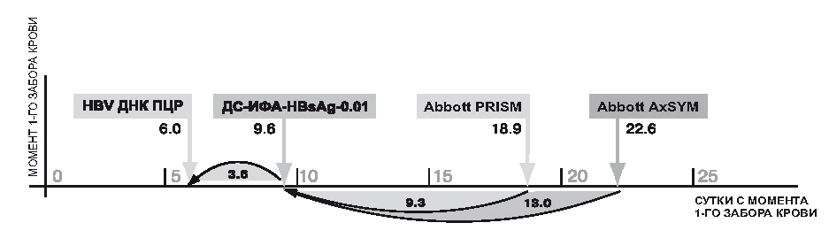

Рис.1. Возможность сокращения HBsAg-негативного периода при использовании теста «ДС-ИФА-HBsAg-0,01» (результаты обобщенного анализа 10 сероконверсионных панелей).
Цифрами на рисунке обозначено время выявления (в сутках) 1-го позитивного образца с момента 1-го забора крови.

Детальный анализ соотношения во времени моментов 1-го выявления HBsAg тест-системой «ДС-ИФА-HBsAg-0,01» и обнаружения вирусной ДНК по каждой сероконверсионной панели показал, что в образцах панелей BBI PHM933, PHM934, PHM935A(M) и ZMC HBV6281 время 1-ой детекции HBsAg и вирусной ДНК совпадает (1·10² - 4·10² копий/мл). При тестировании образцов панелей ZMC HBV6277 и HBV6279 в тесте с повышенной чувствительностью время определения HBsAg на 1 забор крови опережает момент 1-й детекции вирусной ДНК (1·10² копий/мл) (рис.2).

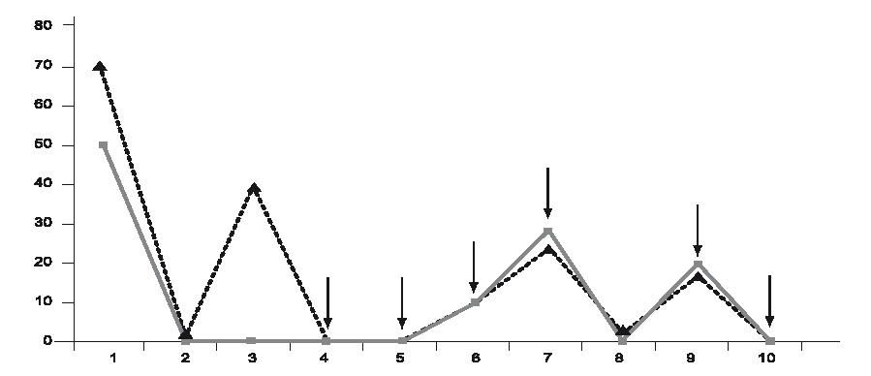

Рис.2 Соотношение времени начальной детекции HBsAg ДНК HBV в период сероконверсии в тест-системе «ДС-ИФА-HBsAg-0,01» (результаты анализа 10 сероконверсионных панелей).
По оси ординат – время (в сутках) с момента начального забора крови до выявления 1-го позитивного образца; по оси абсцисс – панели: 1- BBI PHM 911(1·10² копий/мл); 2 - BBI PHM 928 (< 4·10² копий/мл);
3 - BBI PHM 932 (< 4·10² копий/мл); 4 - BBI PHM 933 (< 4·10² копий/мл); 5- BBI PHM 934 (4·10² копий/мл);
6 - BBI PHM 935А (M) (6·10² копий/ мл); 7 - ZMC HBV 6277 (1·10² копий/мл); 8 - ZMC HBV 6278 (1·10² коп./мл);
9 - ZMC HBV 6279(1·10² копий/ мл); 10 - ZMC HBV 6281(1·10² копий/мл). Сплошная линия - ДНК HBV, пунктирная – HВsAg. Стрелками обозначен момент одновременной или более ранней по сравнению с ДНК HBV детекции HВsAg.

Из приведенных данных следует, что 10-кратное повышение чувствительности скринингового теста позволяет выявлять HBsAg в крови одновременно с вирусной ДНК или даже раньше.
По результатам тестирования образцов панелей BBI PHM935 и ZMC HBV6281, полученных от индивидуальных доноров в динамике в период сероконверсии, охватывающий моменты появления и исчезновения HBsAg, установлено, что система «ДС-ИФА-HBsAg-0,01» определяет HBsAg в более ранних образцах и в более поздних по мере исчезновения, по сравнению с тестами с более низким уровнем чувствительности. Следствием этого стало увеличение позитивного по HBsAg периода на 26-29 дней - для ZMC HBV6281 в зависимости от теста сравнения. Кроме этого обнаружено, что период выявления HBsAg системой «ДС-ИФА-HBsAg-0,01» дольше периода деструкции вирусной ДНК в образцах панели BBI PHM935 на 73 дня и в образцах панели ZMC HBV6281 – на 7 дней (ри.3).

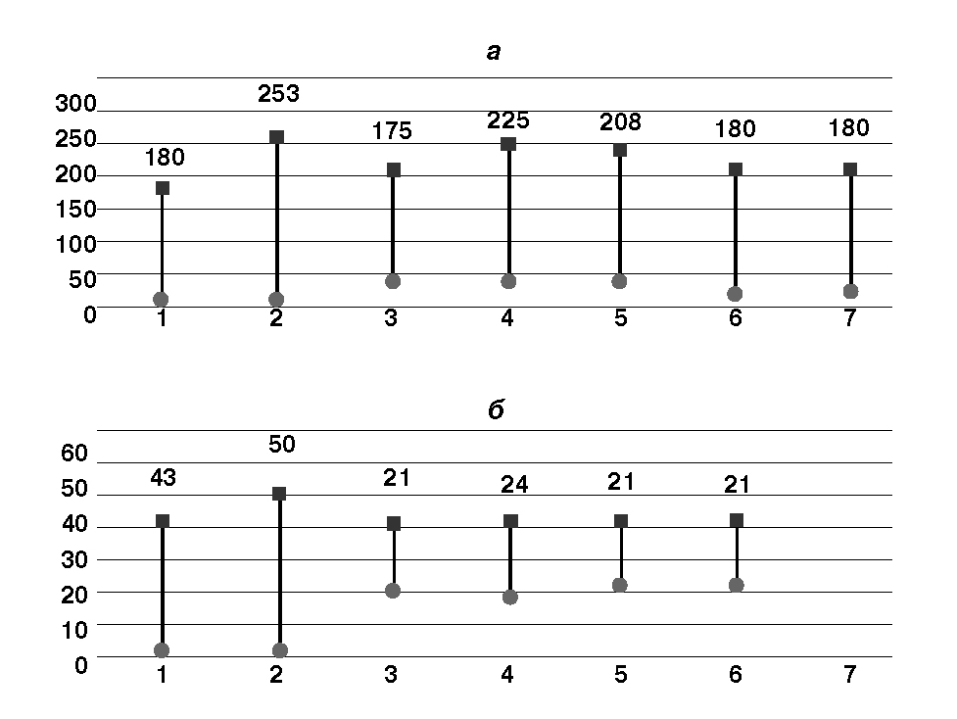

Рис.3. Сравнительная продолжительность позитивных по HBsAg и HBV ДНК периодов на различных тестах в образцах двух сероконверсионных панелей - BBI PHM935 (а) и ZMC HBV6281 (б), охватывающих моменты появления и исчезновения HBsAg.
По оси ординат – время (в сутках) с момента начального забора крови до выявления 1-го позитивного образца; по оси абсцисс – тест-системы: 1- ПЦР (1·10², 5·10² копий/мл); 2 - «ДС-ИФА-HBsAg-0,01»;
3 – Abbott Auszyme; 4 – Abbott PRISM; 5 – Abbott AxSYM; 6 – Organon Teknika Uni-form II; 7 – Ortho Test Systems 3. Нижний маркер – 1-й позитивный образец; верхний – последний позитивный образец. Отрезками показана продолжительность позитивного периода.

В июне 2006 г. тест-система была передана ФГУН ГИСК им. Л.А. Тарасевича Роспотребнадзора для проведения медицинских испытаний. Материалами для изучения тест-системы служили 40 образцов сывороток крови от пациентов, страдающих острым и хроническим вирусным гепатитом В, и 120 образцов сывороток крови здоровых доноров. Кроме того, диагностическую чувствительность и специфичность тест-системы оценивали с помощью панелей сывороток: «Мастер-панель сывороток крови человека, содержащих и не содержащих HBsAg субтипов ad и ay» (ГНЦ ВБ «Вектор»), «Стандартная панель сывороток крови человека, содержащих и не содержащих HBsAg (ЗАО «Вектор-Бест»), «Референс-панель сывороток крови человека, содержащих и не содержащих поверхностный антиген вируса гепатита В (HBsAg), субтипы ay и ad» (ЗАО «Медицинский центр «Авиценна»). При исследовании сывороток крови пациентов, страдающих гепатитом В, и положительных сывороток мастер-панели тест-система продемонстрировала 100% диагностическую чувствительность. Коэффициенты позитивности положительных образцов панелей и сывороток крови больных в тест-системе «ДС-ИФА-HBsAg-0,01» значительно превышали коэффициенты позитивности данных образцов, протестированных в препаратах сравнения. При исследовании отрицательных проб сывороток крови пациентов инфекционной больницы тест-система «ДС-ИФА-HBsAg-0,01» продемонстрировала 100% специфичность. При тестировании отрицательных проб сыворотки мастер-панели тест-система выявила HBsAg в 8 образцах, ранее считавшихся отрицательными, наличие HBsAg в которых было подтверждено с помощью конкурентного ИФА (подтверждающий тест). Препараты сравнения не обнаружили HBsAg в данных образцах, что подтверждает более высокую диагностическую чувствительность новой тест-системы. Таким образом, при испытании тест-системы в ГИСК им. Л.А.Тарасевича диагностические специфичность и чувствительность тест-системы «ДС-ИФА-HBsAg-0,01» составили 100%.
Способность теста с повышенной чувствительностью выявлять мутантные формы HBsAg относительно тест-систем с более низким уровнем чувствительности оценивали с помощью «Контрольной панели мутантных вариантов HBsAg субтипов ayw1 и adw2» (ООО НПО «Диагностические системы»). Образцы панели представляют собой 13 рекомбинантных мутантных вариантов HBsAg, экспрессированных в клетках Pichia pastoris. Рекомбинантные мутанты HBsAg содержат известные точечные мутации в детерминанте «а» субтипов ayw1 и adw2. Каждый мутантный вариант HBsAg в панели представлен в двух разведениях. Анализ данных показал, что тест-система «ДС-ИФА-HBsAg-0,01» характеризуется более высокой реактивностью по отношению к мутантным формам вируса по сравнению с другими тест-системами.

Таблица 3.
Сравнительная реактивность мутантных вариантов рекомбинантного HBsAg

Мутантный вариант рекомбинантного HBsAg | ДС-ИФА-HBsAg-0,01 | Тесты сравнения
Мутантный вариант рекомбинантного HBsAg | ДС-ИФА-HBsAg-0,01 | 1 | 2 | 3
rec HBsAg ayw1 G145R | 42,5  7,9 | 11,5  2,1 | 1,5  0,7 | 4,0  1,3
rec HBsAg adw2 G145R | 17,0  4,4 | 6,1  1,7 | 1,1  0,6 | 3,7  1,5
rec HBsAg adw2 Q129R | 5,2  5,4 | 3,5  1,8 | 0,7  0,6 | 0,8  0,8
rec HBsAg adw2 Q129H | 34,1  8,6 | 10,2  2,4 | 1,1  0,6 | 2,6  1,2
rec HBsAg adw2 Q129L | 6,5  5,4 | 3,3  1,7 | 0,9  0,7 | 0,9  0,8
rec HBsAg adw2 T143K | 9,1  1,9 | 3,0  0,7 | 0,6  0,5 | 0,8  0,7
rec HBsAg adw2 T 126N | 12,2  2,8 | 3,5  0,9 | 1,0  0,7 | 1,1  0,8
rec HBsAg adw2 T 126S | 2,9  4,5 | 2,0  1,6 | 1,1  0,8 | 0,9  0,9
rec HBsAg adw2 D144A | 8,2  4,0 | 2,4  1,1 | 0,6  0,5 | 0,9  0,8
rec HBsAg adw2 M133H | 20,5  3,7 | 7,5  1,1 | 1,1  0,6 | 2,6  1,1
rec HBsAg adw2 M133L | 40,5  9,0 | 13  2,0 | 1,4  0,7 | 3,7  1,3
rec HBsAg adw2 K141E | 14,7  5,0 | 4,4  1,2 | 1,3  0,7 | 2,1  1,0
rec HBsAg adw2 P142S | 29,5  6,3 | 5,3  1,5 | 1,4  0,8 | 2,2  1,2
Примечание. Данные представлены в виде коэффициента позитивности (отношение величины оптической плотности исследуемого образца к критической оптической плотности).

Как следует из данных табл.3, коэффициенты позитивности выявления мутантных вариантов HBsAg в разработанной системе превышают таковые в тестах сравнения.
Известно, что существует проблема выявления HBsAg при коинфицировании вирусом гепатита В и другими вирусами. Были проанализированы 473 образца сыворотки крови анти-ВИЧ-позитивных лиц. В 82 из ни обнаружен HBsAg. В 16 образцах сывороток крови от лиц с двойной инфекцией ВИЧ/вирусный гепатит В выявлен HBsAg в концентрации ниже 0,1 МЕ/мл. Причем 7 из них содержали антитела к HBcAg, а 9 не имели никаких других маркеров, кроме HBsAg, детектируемого в системе с высокой чувствительностью.
Таким образом, полученные результаты демонстрируют высокую диагностическую значимость системы «ДС-ИФА-HBsAg-0,01». Использование высокочувствительного теста для выявления HBsAg позволяет сократить период диагностического (серологического) окна при вирусном гепатите В. Это положительно отразится на качестве диагностики гепатита, позволит снизить количество случаев скрытой инфекции, как с наличием дополнительного маркера анти-HBcore, так и при отсутствии любых маркеров, а также поможет скорригировать терапию при двойной инфекции. Высокая чувствительность тест-системы будет способствовать более эффективному выявлению мутантных форм HBsAg. Повышение чувствительности иммуноферментного теста для выявления HBsAg до уровня, сравнимого с чувствительностью молекулярно-генетических методов, позволяет рассматривать его в качестве возможной альтернативы другим методам, доступной и в рутинной лабораторной практике, которая повысит качество скрининга донорской крови и позволит снизить риск посттрансфузионного инфицирования вирусом гепатита В.

ЛИТЕРАТУРА
1.Hofer M., Joller-Jemelka H.I., Grob P. J. et al. Frequent chronic hepatitis B virus infection in HIV-infected patients positive for antibody to hepatitis B core antigen only. Swiss HIV Cohort Study // Eur. J. Clin. Microbiol. Infect. Dis. – 1998. – Vol. 17. – P. 6-13.
2.Liang T. J., Blum H. E., Wands J. R. Characterization and biological properties of a hepatitis B virus isolated from a patient without hepatitis B virus serological markers // Hepatology. – 1990. – Vol. 12. – P. 204-212.
3.Schuttler C. G., Fiedler N., Schmidt K. et al. Suppression of hepatitis B virus enhancer 1 and 2 by hepatitis C virus core protein // J. Hepatol. – 2002. – Vol. 37. – P. 855-862.
4.Thiers V., Nakajima E., Kremsdorf D. et al. A transmission of hepatitis B from hepatitis-B-seronegative subjects // Lancet. – 1988. – Vol. 2. – P. 1273-1276.
5.Wagner A. A., Loustaud-Ratti V., Chemin I. et al. Double hepatitis B virus infection in a patient with HIV/hepatitis C virus coinfection and «anti-HBc alone» as serological pattern // Eur. J. Clin. Microbiol. Infect. Dis. – 2005. – Vol. 24. – P. 623-627.
6. Weinberger K. M., Bauer T., Bohm S. and Jilg W. High genetic variability of the group-specific a-determinant of hepatitis B virus surface antigen (HBsAg) and the corresponding fragment of the viral polymerase in chronic virus carriers lacking detectable HBsAg in serum // J. General Virol. – 2000. – Vol. 81. – P. 1165–1174.

Опубликовано: Ж. «Вопросы вирусологии». – 2009. - № 2.- С.44-47

